|  |
| --- |
| **ロシア・東欧学会　JSSEES**  **2017年合同研究大会　プログラム**  **10月21日(土)、10月22日（日）一橋大学** |

**1日目：１０月２1日（土）**

**10:30～10:35 開会挨拶（ロシア・東欧学会代表理事、大会開催校）（第１講義棟４０１）**

**10:35～12:30 ロシア・東欧学会　共通論題「トランプ現象とロシア・東欧地域」**

**第１セッション：研究報告　司会：服部倫卓（ロシアNIS貿易会）**

第１報告：上垣彰（西南学院大学）

「トランプ現象とロシア経済」

　第２報告：本村眞澄（石油天然ガス・金属鉱物資源機構）

「石油・ガスを巡る米露関係」

第３報告：沼野充義（東京大学）

「トランプ－プーチン時代のロシア東欧の文化事情」

討論者：小泉直美（防衛大学校）

**12:30～14:00　昼休み （昼食会場：第２講義棟４０５）**

**12:30～13:30　ロシア・東欧学会　理事会 （第２講義棟３０７）**

**14:00～16:30　ロシア・東欧学会**

**第2セッション　パネル・ディスカッション（第１講義棟４０１）　司会：溝端佐登史（京都大学）**

第１報告：古矢旬（北海商科大学）

「トランプ外交の世界観」

第２報告：馬渕睦夫（元駐ウクライナ大使、元防衛大学校教授）

「歴史が教える米露関係の真実」

第３報告：盛田常夫（元法政大学教授）

「欧州におけるポピュリズム勃興の社会的背景」

第４報告：青木睦（東京新聞前アメリカ総局長・元モスクワ支局長）

「体験的トランプ論から」

**16:30～17:00　ロシア・東欧学会　総会（第１講義棟４０１）**

**17:30～19:00　ロシア・東欧学会、ＪＳＳＥＥＳ　合同懇親会（佐野書院）**

**２日目：１０月２２日（日）**

**10:00～12:40　ロシア・東欧学会、ＪＳＳＥＥＳ　合同自由論題（第２講義棟４０６・３０７・３０８）**

**分科会１（歴史・思想・文化）　座長：中村唯史（京都大学）（第２講義棟４０６）**

第１報告：上村正之（北海道大学大学院）

「1830年代ロシア歴史小説におけるコサック―Ф.ブルガーリン『僭称者ドミートリー』、『マゼッパ』を例に―」

討論者：中村唯史（京都大学）

第２報告：秋月準也（北海道大学大学院）

「演技」をするミハイル・ブルガーコフ―芸術上の問題としての二枚舌―」

討論者：長谷川章（秋田大学）

第３報告：櫻間瑛（日本学術振興会）

「帝政末期における正教徒異族人の自己認識：カザン正教会雑誌中における聖職者の記述を手がかりに」

討論者：松里公孝（東京大学）

第４報告：アレクサンドル・ディボフスキー（大阪大学）

「ロシア帝国王室東洋学会付属の東洋実践アカデミーにおける日本学について」

討論者：ユリア・ミハイロバ（広島市立大学名誉教授）

**分科会２（政治・外交・安全保障）　座長：月村太郎（同志社大学）（第２講義棟３０７）**

第１報告：アリベイ・マムマドフ（北海道大学大学院）

「ナゴルノ・カラバフをめぐる4日間戦争と大国ファクター」

討論者：吉村貴之（早稲田大学）

第２報告：保坂三四郎（旧ソ連非核化協力技術事務局）

「ロシアの「政治技術」とウクライナ問題：「スルコフ・リークス」をもとに」

討論者：名越健郎（拓殖大学）

第３報告：宮脇昇（立命館大学）

「モンゴルの中立政策と対ロ関係」

　討論者：加藤美保子（人間文化研究機構・北海道大学）

第４報告：角田安正（防衛大学校）

「併合後のクリミアにおけるロシアの軍事力増強」

討論者：兵頭慎治（防衛研究所）

**分科会３（経済・社会）　座長：雲和広（一橋大学）（第２講義棟３０８）**

第１報告：里上三保子（京都大学経済研究所　研修員）

「移行期ドイツ東部諸州における労働市場政策～統一コストを再考する」

討論者：武田友加（九州大学）

Migration, Family, and Gender: Examination on Migration Experience from Central Asia to Russia

Report 1: Tatiana Karabchuk, Assistant Professor, Faculty of Sociology, United Arab Emirates University / Visiting Fellow, Institute of Economic Research, Hitotsubashi University

“Migration from Central Asia and Informal Employment in Russia”

Report 2: Kazuhiro Kumo, Professor, Institute of Economic Research, Hitotsubashi University

“Women’s Voices: A Gender Survey in Tajikistan” (co-authored with Noriko Igarashi)

Report 3: Kseniia Gatskova, Researcher, Department of Economics, Institute for East and Southeast Europe, Germany / Visiting Associate Professor, Institute of Economic Research, Hitotsubashi University

“Migration and Household Composition: Childbirth, Nuclearization and Doubling Up as Response to (Un)Successful Migration (co-authored with Vladimir Kozlov)”

Discussant: Norio Horie, Professor, Center for Far Eastern Studies, University of Toyama

**12:４0～14:00 　　　昼休み（昼食会場：第２講義棟４０５）**

**12:40～13:40　　　　ＪＳＳＥＥＳ　理事会（第１講義棟２０５）**

**13:40～14:10　　　　ＪＳＳＥＥＳ　総会（第１講義棟４０１）**

**14:10～16:50　　　　ＪSＳＥＥＳ　シンポジウム（第１講義棟４０１）**

**「いま、日本のスラブ・東欧研究はどこに、そしてどこへ？」**

司会・問題提起：ヨコタ村上孝之（大阪大学）

報告：望月哲男（北大名誉教授）「ロシア文化研究の国際化?：ロシア文学会の経験と試みから」

報告：岩﨑一郎（一橋大学）「国際論壇における日本発ロシア・東欧経済研究」

報告：吉岡潤（津田塾大学）「東欧史研究による東欧概念への問い」

**16:50～１6:55　　　閉会挨拶（ＪＳＳＥＥＳ理事長）**

|  |
| --- |
| **プログラム（確定版）、報告要旨集、報告ペーパーのウェブ掲載**  本プログラムは予告版です。プログラム（確定版）と報告要旨集（大会当日配布）および報告ペーパーは、ロシア・東欧学会ウェブサイト（http://www.gakkai.ac/roto）にて随時掲示します。報告ペーパーは大会当日に配布されませんので、事前にダウンロードの上、各自ご持参いただきますようお願い申し上げます。 |

**＜研究大会に関するご案内＞**

**１．オンライン参加登録**

　JSSEES会員を含む全ての参加予定者は、１０月１０日（火)までに、ロシア東欧学会2017一橋事務局登録システム（https://hrs.ad.hit-u.ac.jp/v33/entries/add/70）にてオンライン参加登録をお願いします。その際には、メールアドレスの入力が必要となります。入力完了後、『参加登録確認証』がメールにより自動返信されますので、印刷の上、大会受付時にご提出ください。懇親会のお申込みも同オンライン内で事前にお願いいたします。

オンライン登録が利用できない場合、登録締切後の変更・キャンセル等は、ロシア東欧学会2017一橋事務局（jarees2017@ier.hit-u.ac.jp）までお知らせください。

**２．昼食**

両日ともにお弁当（お茶付き1,000 円）を手配いたします。オンライン参加登録の際にお申込みください。ただし、両学会の理事会に出席される理事の方については、当該昼休みの弁当注文は不要です。

**３．合同懇親会**

会　費：一般（大学院生以外）5,000円、大学院生3,000円

日　時：10月2１日 (土) 17:30～19:00

場　所：佐野書院

申込み：オンライン参加登録時に事前申込みが必要です。大会受付時に会費をお支払いください。

＜お問い合わせ＞

プログラムについて：ロシア・東欧学会事務局　五十嵐徳子（天理大学）jarees_office@yahoo.co.jp

大会全般について：大会開催校　雲和広（一橋大学）[kumo@ier.hit-u.ac.jp](mailto:kumo@ier.hit-u.ac.jp)

オンライン参加登録について：大会開催校　ロシア東欧学会2017一橋事務局　吉田・上田・伊藤　jarees2017@ier.hit-u.ac.jp

http://homepage2.nifty.com/gojireomogu/sozai/illust/norimono/JAL.jpg

http://homepage2.nifty.com/gojireomogu/sozai/illust/densya/700.jpg一橋大学へのアクセス

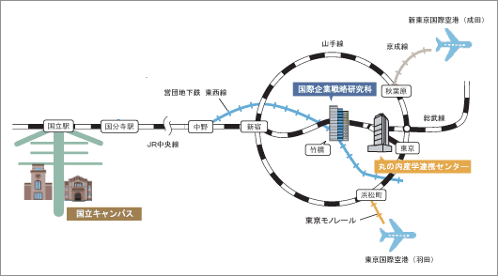

図１

JR中央線国立駅（JR東京駅より中央線快速にて約40分）

下車南口から徒歩約6分にて一橋大学に至ります（図１）。

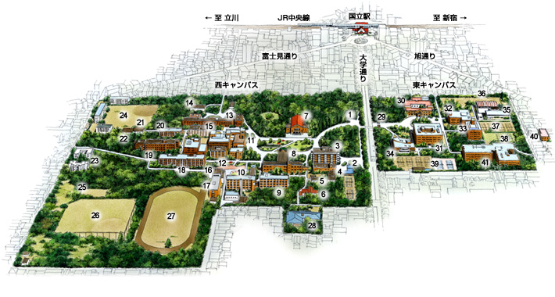

図２

**会場**

JR中央線国立駅から「大学通り」を南に進み、駅を背に

右側が西キャンパスです。正門（１）から入ると、その左手に法人本部棟（３）があり、本部棟に向かって右奥が会場である「西キャンパス第一講義棟・第二講義棟」（９・１０）です（図２）。

＊大会に関するお問い合わせは大会事務局（前ページに記載）までお願い致します＊

**宿泊ガイド**

JR国立駅に一般的な宿泊施設はないため、近隣JR中央線沿線のホテルをご紹介致します。区内につきましては、JR新宿駅周辺等多数ございますので省略致します。なおJR中央線快速は下記ホテル所在の全ての駅に停車すること申し添えます。インターネット経由の予約ですと概して下記よりも割安になります。

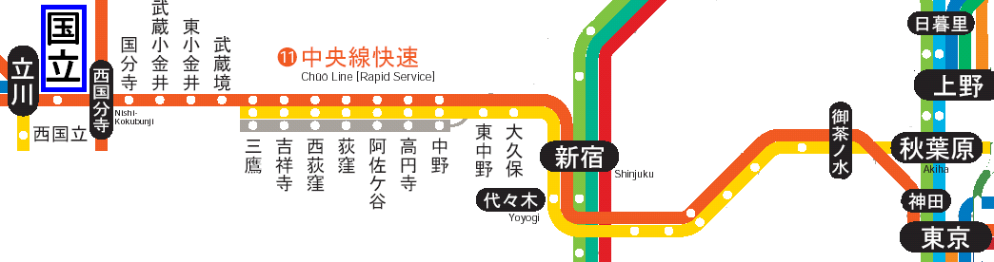



＊詳細はご自身にてホテルへ直接お問い合わせ下さいませ＊